Studieorientering

|  |  |
| --- | --- |
| Studentens fullständiga namn: | Ali Adrian Nasrat |
| Studentens skolmejl: | h22alian@du.se |

# EXEMPELFRÅGA MED SVAR:

# Studieverkstaden ([Länk](https://www.du.se/studieverkstaden))

## Vad kan du lära dig mer om genom att delta vid studieverkstadens aktiviteter?

Studieteknik, akademiskt skrivande, informationssökning, referenshantering, strategier för att må bra under studietiden.

# FÖLJANDE FRÅGOR SKA *DU* BESVARA:

# Kontakta och besöka ([Länk](https://www.du.se/sv/om-oss/kontakta-och-besoka/))

## Mellan vilka tider är högskolans ytterdörrar öppna utan passerkort?

Måndag – fredag kl. 07:30 – 18:00.

## Hitta och infoga en ritning över huvudbyggnad plan 2, Campus Borlänge nedan.

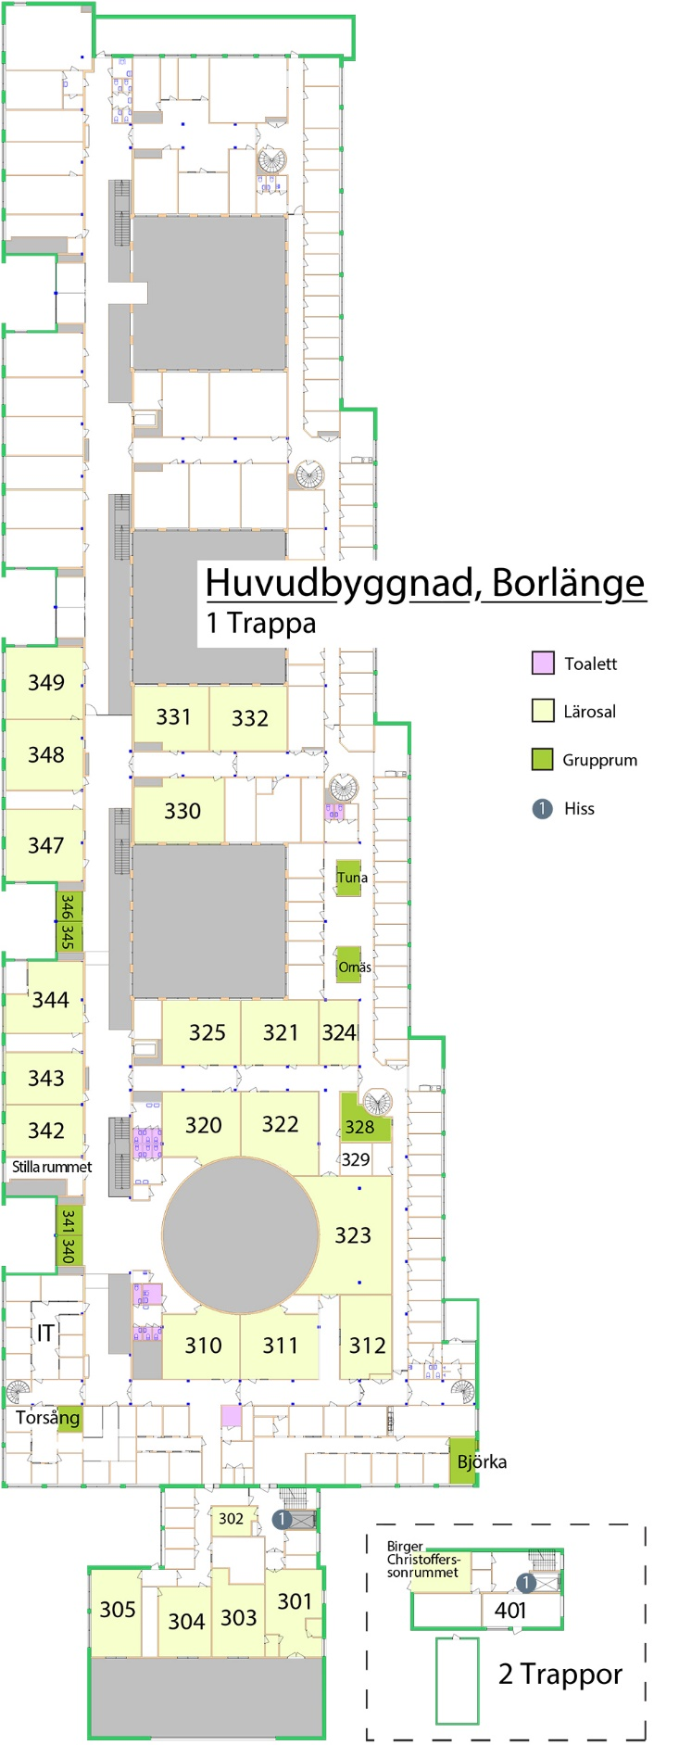

# Säkerhetsfrågor ([Länk](https://www.du.se/sv/hjalp/sakerhet/))

## Gå och ställ dig utanför sal 312 på Campus Borlänge. Ta en bild med din mobiltelefon på närmaste utrymningsväg (en dörr). Ta bilden med ca 7 meters avstånd till utrymningsvägen. Infoga bilden här.

Infoga bild här

## Vad händer om du är kvar i skolan när skolan låses på kvällen? Läs under ”Lås och larm” och sammanfatta sedan här.

Man ska kunna identifiera sig med passerkort eller ID-kort.

# Söka kurser inom program ([Länk](https://www.du.se/sv/studentwebb/under-studierna/soka-kurser-inom-program/))

## Trots att du är antagen till ett program måste du anmäla/söka programmets kurser under din studietid. Hur ofta?

Så länge man har studietid inom programmet.

## På vilken webbplats söker du till kurser inom ditt program?

I programrummet i Learn.

# Registrera sig på kurs ([Länk](https://www.du.se/sv/studentwebb/under-studierna/registrering/))

## Under vilken tidsperiod sker registrering på en kurs?

Innan utbildningens start varje termin.

## Vad heter det digitala system där du ska logga in och registrera dig på en kurs?

Via Ladok för studenter.

## Om du inte slutfört en kurs och vill få möjlighet att slutföra den nästa gång kursen går kan omregistrering vara en möjlighet (under förutsättning att kursen går igen). Om du vill kunna följa undervisningen, ha tillgång till kursrummet och examinationer, vilken typ av omregistrering ska du då göra, en så kallad ”full omregistrering” eller ”examinationsomregistrering”?

Full omregistrering.

## Hur genomför du en sådan typ av omregistrering?

Man söker det via antagning.se.

## Vad gäller för den som blivit antagen med så kallat ”villkor”?

Då gäller att man kan registrera sig samt kunna visa att man uppfyller behörighetskraven.

# Studiestrategi ([Länk](https://www.du.se/sv/studentwebb/stod-och-service/studiestrategi/))

## Den här sidan har fyra rubriker som vardera påvisar en underkategori för området Studiestrategi. Vilka är dessa fyra rubriker?

Studera hållbart – planera och strukturera, att läsa kursböcker, inlärning och problemlösning och tentamen.

# Viktiga studieverktyg ([Länk](https://www.du.se/sv/studentwebb/stod-och-service/studieverktyg/))

## Skrolla ner till rubriken ”Learn”. Följ länken ”Mer information om Learn”. Under rubriken ”För Studenter” ska du sammanfatta informationen i pdf:en ”Hemmeny – en översikt”.

Hemmeny ger en översikt över hur Learn används, vad man kan göra (ändringar av profilbild eller språk). Den innehåller rubriker som Aktivitetsflöde, Kurser, Organisationer, Kalender, Meddelanden, Resultat och Verktyg. Under varje rubrik finns det en kort förklaring på hur det används och under samtliga vad det används till eller vad man kan förvänta sig att använda det till.

## Gå tillbaka till sidan för ”Viktiga studieverktyg”. Skrolla ner till rubriken ”Zoom”. Följ länken ”Information om hur du använder Zoom”. Ange samtliga fördelar med inloggning via SSO.

Man loggas med ett rätt namn automatiskt, man slipper hamna i ett väntrum, man får en eget permanent länk där man kan låsa sitt möte, man kan skapa egna länkar för att återkomma till ett zoommöte med tillgång till egna s.k. ”breakout room” och man får ett säkrare miljö för digitala möten.

## Gå tillbaka till sidan för ”Viktiga studieverktyg”. Vilka länkar anges under rubriken ”Schema”?

Sök schema för kurser och program, Tentamensschema Borlänge, Tentamentschema Falun, Tentamenschema Online, Webbokning lokal för studenter.

# IT-stöd ([Länk](https://www.du.se/sv/hjalp/it-stod/))

## Läs och kopiera in det som står under rubriken ”E-post”.

## Du som har ett användarkonto har också en e-postadress. Du ska använda denna vid alla ärenden som gäller dina studier och kontakten med Högskolan Dalarna.

## Läs och kopiera in det som står under rubriken ”Office 365”.

## Högskolan Dalarna erbjuder, i samarbete med Microsoft, Office 365 till alla våra registrerade studenter.

## Läs och kopiera in det som står under rubriken ”Wifi”.

Vårt trådlösa nätverk är eduroam. För att använda det måste du installera ett certifikat på varje enhet innan de kan anslutas. En enhet är till exempel en dator, telefon eller surfplatta

# Lokaler och bokning ([Länk](https://www.du.se/sv/hjalp/vara-lokaler/))

## Under rubriken ”Studieytor” hittar du förhållningsregler för grupprum. Läs och klistra sedan in dem som en punktlista.

* Som student kan du boka grupprum samma dag och fyra dagar framåt.
* Alla bokade grupprum ska tas i bruk inom 15 minuter från bokningens starttid.
* Grupprummen är avsedda för minst två personer.
* När rummen lämnas ska möbler som flyttats ställas tillbaka och skräp slängas.
* Grupprummen ska användas för studier och det är inte tillåtet att äta mat i dem.

# Språkstöd ([Länk](https://www.du.se/sv/studentwebb/stod-och-service/sprakstod/))

## Vad måste du göra innan du bokar handledning för språkstöd?

Man ska först göra en anmälan om vad man önskar att ha hjälp till.

# Kontakt med studenthälsan ([Länk](https://www.du.se/sv/studentwebb/stod-och-service/studenthalsan/))

## Studenthälsan består av kurator, präst och samordnare för studenter med funktionsnedsättning. Vilken av dessa roller ska du kontakta om du har dyslexi och vill veta om det finns möjlighet att få stöd under studietiden för detta?

Man kan kontakta samordnare för studenter med funktionsnedsättning, men har man svårigheter med det som kan man kontakta studentkurator om det upplevs som att det är jobbigt att berätta eller prata om.

# Betyg och intyg ([Länk](https://www.du.se/sv/studentwebb/under-studierna/betyg-intyg-och-utvardering/))

## Vad heter det digitala system där du kan logga in och se dina studieresultat?

Ladok.

# Fusk och disciplinärenden ([Länk](https://www.du.se/sv/studentwebb/rattigheter-och-regler/fusk-och-disciplinarenden/))

## Är det fusk att hjälpa någon annan att fuska?

Ja, det ses också som fusk.

## Vilka är skyldiga att anmäla vid minsta misstanke om försök till fusk?

Alla högskoleanställda har det som skyldighet.

## Om en student anses skyldig till fusk kommer en av två möjliga åtgärder bli aktuell. Vilka är dessa två åtgärder?

Varning eller avstängning.

# Examination och tentamen ([Länk](https://www.du.se/sv/studentwebb/under-studierna/examination-och-tentamen/))

## Inom vilken tid ska en lärare ha rättat och delgivit studenten resultatet på en examination enligt våra regler för examination vid högskolan?

Det ska inte överstiga mer än 15 arbetsdagar.

# Rättigheter och studentinflytande ([Länk](https://www.du.se/sv/studentwebb/rattigheter-och-regler/rattigheter-och-studentinflytande/))

## Sammanfatta vad som står under rubriken ”Studie- och arbetsmiljö”.

Det berättas om hur en god arbetsmiljö ser ut, att man som student omfattas av arbetsmiljölagen, vem som är ansvarig för den och vem man kan vända sig till om man hittar brister i sin studie- och arbetsmiljö.

## Sammanfatta vad som står under rubriken ”Studentinflytande och kursvärdering”.

Att man som student kan delta i olika plattformar runt ett programs kvalitetsutveckling för att påverka den med egna synpunkter på ett direkt och indirekt sätt.

Att man som student kan påverka studentkåren genom att vara en av dess representanter och påverka dess utbildningar på ett direkt eller indirekt sätt.

## Skrolla till rubriken ”Mer information om dina rättigheter”. Svara på vilket ämbete som hanterar studenträtt?

Universitetskanslersämbete (UKÄ).

# Behandling av personuppgifter ([Länk](https://www.du.se/sv/hjalp/personuppgifter/))

## Läs och kopiera in vad som står under rubriken ”Vilka personuppgifter samlar vi in?”

Vid Högskolan Dalarna finns det olika anledningar till att vi behandlar dina personuppgifter. De vanligaste anledningarna är att du är student, forskare, deltagare i en studie, anställd, deltagare i en konferens eller annat evenemang, om du söker en anställning, eller om du av annan anledning har kontaktat eller samarbetar med högskolan.

Den mesta av denna information får vi oftast direkt från dig. I vissa fall samlar vi även in uppgifter från andra källor, exempelvis Skatteverket eller Centrala studiestödsnämnden. Varför detta eventuellt görs informerar vi om i det enskilda fallet.

De personuppgifter vi behandlar är ofta något av det nedanstående:

* Kontaktinformation som namn, adress, telefonnummer och e-post. Personnummer behandlas när det behövs för att säkert kunna fastställa din identitet eller för att samordna dina uppgifter mellan system för att säkerställa enhetlighet i informationen om dig.
* Bank- och annan ekonomisk information för att betala ut pengar eller fakturera.
* Personuppgifter som inhämtats inom ramen för deltagande i en forskningsstudie.
* Information om studieresultat och annan information om dina studier vid Högskolan Dalarna.
* Information om hur du använder våra webbplatser, i syfte att förbättra användarvänligheten på dem, exempelvis via kakor (”cookies”).
* Information vid deltagande i konferenser eller kurser.
* Personuppgifter som behövs för anställningen eller om du söker en befattning hos oss.

## Sammanfatta vad som står under rubriken ”Hur länge sparar vi dina personuppgifter?”

Antingen så länge som det krävs i lag eller så länge som avsedd verkan med behandlingen kräver.

# Ansöka om din examen ([Länk](https://www.du.se/sv/studentwebb/under-studierna/examen/))

## Du studerar ett program som leder till en kandidatexamen. Hur många högskolepoäng (hp) är en kandidatexamen totalt?

En kandidatexamen har totalt 180 hp.

## Är en kandidatexamen en examen på grundnivå eller avancerad nivå?

Det är på grundnivå.